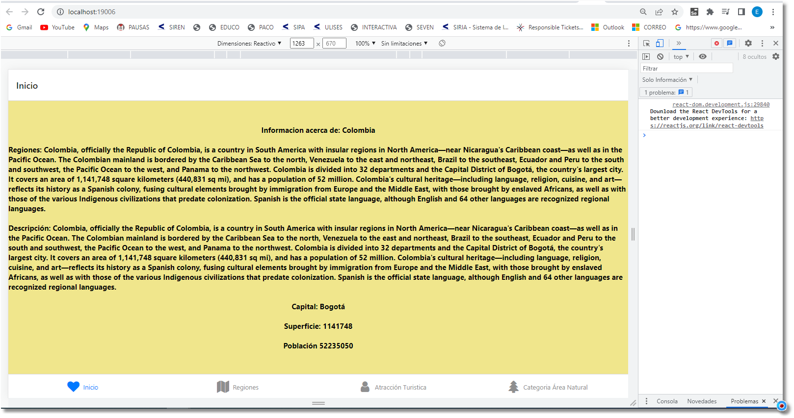**EVIDENCIAS**

